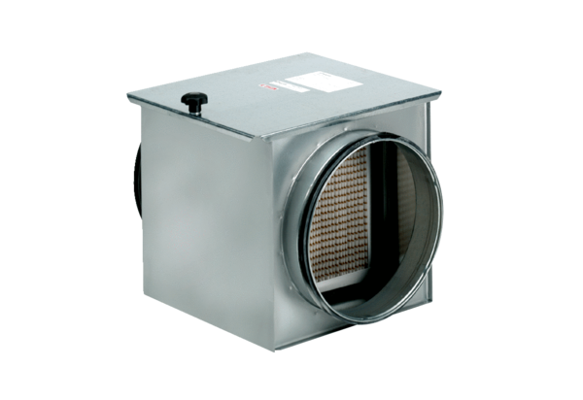Luftfilter TFE 35-7Verpackungseinheit: 1 StückSortiment: C
Artikelnummer: 0149.0056Hersteller: MAICO

